化学学院研究生学位论文查重通知

自2025年06月批次毕业生起，学院为每名博士/硕士毕业生提供一次查重服务。
- 查重时间
自5月中旬研究生学位论文形式审查阶段开始，至6月5日提交终版学位论文为止，期间每周2次集中收取同学学位论文，同学可自愿在其中任意一次集中上传时间，将需要查重的定稿论文上传到网盘。 具体时间安排如下：
（1）5月17日（周日） 24：00
（2）5月20日（周三） 24：00
（3）5月24日（周日） 24：00
（4）5月27日（周三） 24：00
（5）5月31日（周日） 24：00
2、 查重方式
（1）同学将待查重博士学位论文（命名方式：学号+姓名+论文题目）提交到网盘，上传后不能替换，请大家一定确定好版本上传。网盘仅开通上传功能，不能预览和下载。
地址：https://disk.pku.edu.cn/link/AA6454E1E0B068418EADA4BB90977C93E5
文件夹名：202606毕业查重
（2）每个时间节点到后，教务会通过网盘下载论文，逐一通过系统查重，并下载查重报告。查重报告一般于提交论文截止日期2日内，发送到同学学号开头的邮箱当中，请大家注意查收。
3、 查重内容
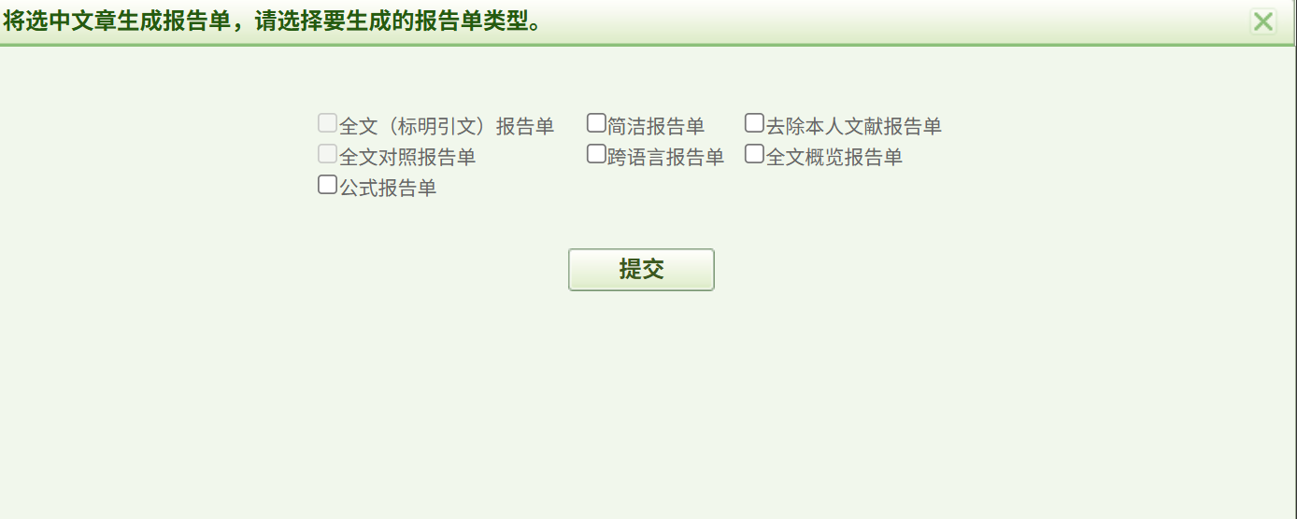
2025年北京大学调整了可查重报告类型，统一查重仅包括以下几种类型，不包括：全文（标明引文）报告单、全文对照报告单和全文概览报告单，请大家知悉。

查重报告仅供参考。如有其它问题，请及时联系教务。

化学学院研究生教务办公室
2026年4月21日

